令和７年度食品表示法研修会

平成２７年４月より食品表示法が施行され、新たな食品表示基準に基づいた表示が適用されています。平成２９年９月からは新たな加工食品の原料原産地表示制度も施行され、すべての加工食品に原料原産地表示が義務づけられました。食品表示法についてより一層理解を深めて頂くため、食品表示法研修会を開催します。ぜひご参加ください。

〈日 時〉 令和７年１１月１８日（火）１３：１５～１５：３０
（受付１２：４５～）

〈会 場〉 福島県農業総合センター 大会議室
（福島県郡山市日和田町高倉字下中道１１６）

〈対 象 者〉 農産物の加工グループや簡易な加工を行う個人の方、
直売所関係者、直販を行う農業者等

〈定 員〉 ３０名

〈申込締切〉 １０月３１日（金）

〈研修内容〉 （１）品質事項について（名称、原材料名、原料原産地表示など）
（２）衛生事項について（アレルゲン、賞味期限、保存方法など）
（３）保健事項について（栄養成分表示、機能性表示食品など）
（４）その他
※なお、酒類は説明対象外となっております。

〈申込方法〉 裏面の申込用紙にご記入のうえ、ＦＡＸか電子メールでお申し込みください。
・体調不良（発熱、咳等の風邪症状）の方は出席を見合わせていただきますようお願いします。
・参加人数の変更や欠席については、電話・電子メールにてご連絡ください。










〈会場案内〉
〈会場案内〉
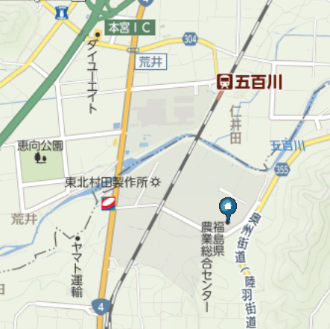
〈主催・問合せ先〉
福島県県中農林事務所
企画部 指導調整課（担当：舘川）
電 話：０２４－９３５－１３０３
ＦＡＸ：０２４－９３５－１３１４
電子メール：
kikaku.af02@pref.fukushima.lg.jp

農業総合
センター

県中農林事務所企画部 舘川 行き
ＦＡＸ：０２４－９３５－１３１４

令和７年度食品表示法研修会申込用紙
所属
氏名
氏名
氏名
氏名
連絡先  （代表者） | 電話
連絡先  （代表者） | ＦＡＸ
質問 | ※事前に質問等あればご記入ください。

※FAXでお申し込みいただいた方には、申し込み確認のお電話をさせていただきます。
ご都合のよい時間帯があればご記入ください。（例：午前１０時～１２時頃）

